(Л2) ТЕМА 2. ЗАГАЛЬНІ ВІДОМОСТІ ПРО СИСТЕМИ ЕЛЕКТРОПОСТАЧАННЯ ЛА

2.1. Призначення, склад, основні типи і параметри системи електропостачання
Для обеспечения электроэнергией авиационных двигателей и оборудования летательного аппарата на нем устанавливается специальная система электроснабжения. Система электроснабжения (СЭС) представляет собой совокупность систем производства, преобразования, передачи и распределения электроэнергии.
Система производства состоит из источников электроэнергии (генераторы постоянного и переменного тока с приводами) и аппаратуры, предназначенной для регулирования и защиты источников электроэнергии от ненормальных режимов.
К элементам системы преобразования относятся выпрямители (преобразователи рода тока – преобразуют переменный ток в постоянный), трансформаторы (преобразователи уровня напряжения переменного тока), электромашинные и статические преобразователи постоянного тока в переменный.
Система передачи и распределения электроэнергии состоит из электрической (бортовой) сети, включающей в себя различные провода и жгуты; коммутационную аппаратуру и аппаратуру защиты сети; монтажное и установочное оборудование (разъёмы и распределительные устройства); контрольно-измерительные приборы для наблюдения за режимами работы СЭС.
Бортовые СЭС современных самолетов разделяются на первичные, вторичные и резервные (аварийные).
Система электроснабжения называется первичной, если генераторы приводятся во вращение от маршевых двигателей самолёта, вторичной - если электрическая энергия в ней получается преобразованием электрической энергии первичной системы. Резервной (аварийной) СЭС называется такая, в которой электрическая энергия получается от резервных источников: аккумуляторных батарей, генератора с приводом от вспомогательной силовой установки или ветряного двигателя.
Системы электроснабжения разделяются на следующие виды:
- постоянного тока;
- переменного трехфазного (однофазного) тока постоянной частоты;
- переменного трехфазного (однофазного) тока переменной частоты.
Выбор той или иной системы обусловлен многими факторами: назначением ЛА, требованиями к качеству электрической энергии, требованиям по надежности, удобством эксплуатации, технико-экономическими показателями и др.
Наименование СЭС присваивается по виду первичной системы. В настоящее время в качестве типовых СЭС приняты:
1. Система трехфазного переменного тока напряжением 115/200 В постоянной частоты 400 Гц. В качестве вторичной системы используется система постоянного тока напряжением 27 В и система переменного тока 36 В, 400 Гц. Вторичная система получает питание от первичной через трансформаторно-выпрямительные блоки и трансформаторы.
2. Система постоянного тока напряжением 27 В. Вторичной системой служит трехфазная система переменного тока напряжением 115/200 В частотой 400 Гц и система переменного тока 36 В, 400 Гц, которая получает переменный ток от электромашинных или статических преобразователей.
На современных ЛА применяют системы электроснабжения, работающие как на постоянном, так и на переменном токах.
настоящее время все системы электроснабжения ЛА, существующие в мировой практике, могут быть сведены к четырём большим группам.
Первая группа (рис. 2.1) - это системы, в которых в качестве основного источника электроэнергии используется генератор постоянного тока Гـ низкого напряжения 27 В, приводимый во вращение непосредственно от авиадвигателя - АД. Переменный ток стабильной частоты 400 Гц различных уровней напряжения получается преобразованием постоянного тока в переменный с помощью преобразователя - Пр. Аварийным источником электроэнергии, как и в остальных группах систем, является аккумуляторная батарея - Ак, включаемая в сеть постоянного тока.
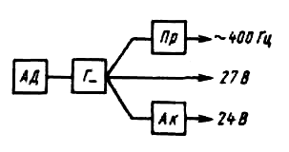
Рис. 2.1. Структурная схема СЭС самолёта на постоянном токе.
Вторая группа (рис. 2.2) - это системы переменного тока нестабильной (”гуляющей”) частоты. Для работы значительной части потребителей величина частоты тока не имеет значения. Генератор переменного тока Г~ приводится во вращение от авиадвигателя. Основная часть потребителей подключается к напряжению генератора переменного тока частоты 400÷900 Гц. Для получения постоянного тока низкого напряжения 27 В используется трансформаторно-выпрямительный блок ТВБ. Переменный ток стабильной частоты получается с помощью преобразователя - Пр, получая питание от ТВБ.
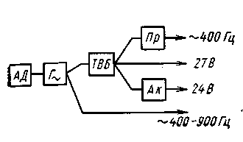
Рис. 2.2. Структурная схема СЭС переменного тока нестабильной частоты.
Третья группа (рис. 2.3) - это смешанные системы, имеющие по два основных генератора — постоянного тока Гـ напряжением 27 В и переменного тока Г~ нестабильной частоты 400÷900 Гц. Переменный ток стабильной частоты получается с помощью преобразователя - Пр, получая питание от генератора постоянного тока Гـ.
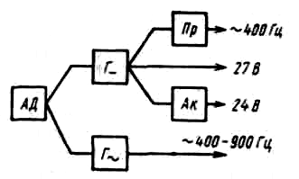
Рис. 2.3. Структурная схема смешанной СЭС самолёта.
В четвертой группе используются системы генерирования переменного тока стабильной частоты 400 Гц как основной системы электроснабжения. На рис. 2.4, а представлена структурная схема СЭС, в которой для стабилизации частоты тока генератор Г~ приводится от авиадвигателя через специальное промежуточное устройство - привод постоянной частоты вращения - ППЧВ, выходной вал которого вращается с постоянной частотой независимо от частоты вращения вала авиадвигателя. Постоянный ток низкого напряжения 27 В вырабатывается ТВБ, подключаемым к сети переменного тока.
На рис. 2.4, б показана схема СЭС, в которой основным источником электроэнергии является генератор нестабильной частоты Г~. Переменный ток стабильной частоты вырабатывается с помощью статического преобразователя частоты ПЧ, получающего питание от генератора Г~. Такая СЭС называется системой ПСПЧ - переменная скорость - постоянная частота. В СЭС типа ПСПЧ генератор переменного тока Г~, приводимый во вращение от авиационного двигателя, имеет переменную частоту вращения и переменную частоту тока f₁ = var. После генератора включается статический преобразователь частоты, выполненный на полупроводниковых приборах, и преобразует переменную частоту тока f₁ в постоянную – f₂ = const.
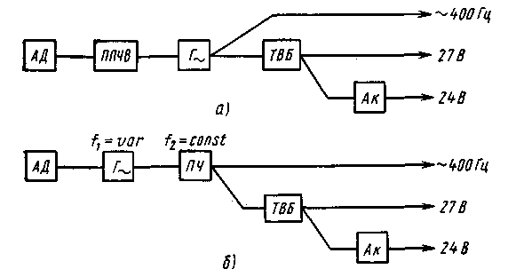
Рис. 2.4. Структурные схемы СЭС переменного тока стабильной частоты.
Наиболее перспективными являются системы электроснабжения переменного тока стабильной частоты (рис. 2.4, а и б).
2.2. Авіаційні генератори постійного і змінного струму

Основными типами авиационных генераторов постоянного тока являются генераторы типа ГС и ГСР и стартер-генераторы типа ГСР-СТ и СТГ, а также бесконтактные генераторы постоянного тока типа ГСБК, где Г – генератор; С – самолётный; Р – с расширенным диапазоном частоты вращения; СТ - стартер-генератор; БК – бесконтактный. Например: ГС-12ТО, ГС-24А, ГСР СТ-12, СТГ-12ТМ и СТГ-18ТМО.
Стартер-генераторы представляют собой электрические машины, которые могут работать в двух режимах. В период запуска авиадвигателя они работают в двигательном режиме, раскручивая его вал, а после запуска — в режиме генератора.
Генераторы и стартер-генераторы имеют номинальное напряжение 28,5 В и номинальные мощности 3, 6, 9, 12, 18 и 24 кВт при диапазоне частоты вращения 3500÷9000 об/мин.
Генераторы имеют параллельное возбуждение. Обмотка возбуждения располагается на 6—8 основных полюсах. Для улучшения условий коммутации используется дополнительная обмотка, располагаемая соответственно на 3—4 дополнительных полюсах. В стартер-генераторах имеется, кроме того, и последовательная обмотка возбуждения, которая служит для увеличения пускового момента и включается только при запуске авиадвигателя. В этом случае возбуждение стартер-генераторов получается смешанным.
Генератор крепится на авиадвигателе за фланец или с помощью быстросъёмного хомутика – двух полуколец, которые охватывают фланец генератора и коробки привода.
Привод генератора от авиадвигателя осуществляется через гибкий стальной валик 2 (рис. 2.5), который проходит внутри полого вала 3 и на котором размещен якорь генератора 4. Гибкий валик своим хвостиком 1 заходит в шлицевое соединение коробки приводов авиадвигателя и обеспечивает снижение динамических нагрузок на ротор генератора при резких изменениях частоты вращения авиадвигателя и нагрузки в сети.
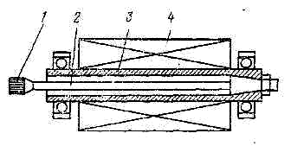
Рис. 2.5. Привод генератора постоянного тока от авиадвигателя.
Применение гибкого вала обеспечивает защиту коробки приводов авиадвигателя от поломок при заклинивании ротора и статора генератора. Применение гибкого вала снижает также требования, предъявляемые к центровке вала генератора и привода. Гибкий вал выполняется часто значительно короче полого вала, а место сочленения гибкого и полого валов выбирается по условиям размещения и технологии.
Основным недостатком контактных генераторов постоянного тока является наличие в них щеточно-коллекторных узлов, снижающих надежность генераторов и ограничивающих их высотность. В настоящее время созданы бесконтактные генераторы постоянного тока типа ГСБК, лишенные этих недостатков.
В системах электроснабжения переменного тока в качестве источников электроэнергии используются синхронные генераторы. На ЛА нашли применение синхронные генераторы однофазные типа ГО и СГО с напряжением 120 В и трёхфазные типа СГС с напряжением 208 и 360 В, где: ГО - генератор однофазный; СГО – синхронный генератор однофазный; СГС - синхронный генератор самолётный. Например, ГО-16ПЧ8, СГО-ЗОУ, СГС-90/300. Эти генераторы являются генераторами нестабильной частоты. Их привод осуществляется через редукторы от валов авиадвигателей. Поэтому диапазон частоты тока генераторов определяется диапазоном изменения частоты вращения валов авиадвигателей. Основным недостатком рассмотренных генераторов является наличие щеточного контакта как в самих генераторах, так и в возбудителях мощных генераторов, которое снижает их надежность и высотность.
Наибольшее распространение на ЛА нашли бесконтактные генераторы трехфазного переменного тока типа ГТ с напряжением 208/120 В частотой 400 Гц. Например, ГТ-40ПЧ6, ГТ-60ПЧ8У, ГТ-90ПЧ6, ГТ-16ПЧ8, ГТ-30НЖЧ12 и др., где ГТ - генератор трехфазный; цифра означает мощность в кВ∙А (40, 60, 90, 16, 30); ПЧ - постоянной частоты; 6, 8 или 12 - частота вращения ротора генератора (6000, 8000 или 12000 об/мин); М - масляное охлаждение; У - конструктивная модификация; НЖ - непосредственное жидкостное охлаждение.
На рис. 2.6 приведена электрическая схема внутренних соединений генератора ГТ-40. Трехфазная рабочая обмотка 2 генератора соединена в звезду с выведенной силовой нейтралью. Обмотка 5 индуктора (обмотка возбуждения) питается от шестиполюсной обмотки 4 переменного тока возбудителя через блок вращающихся кремниевых диодов. Для автономного возбуждения генератора на одном с ним валу размещен подвозбудитель с возбуждением от постоянных магнитов 6, представляющих собой ротор типа “звездочка”.·От рабочей обмотки подвозбудителя 1 осуществляется питание обмотки 3 возбуждения возбудителя через выпрямитель В.
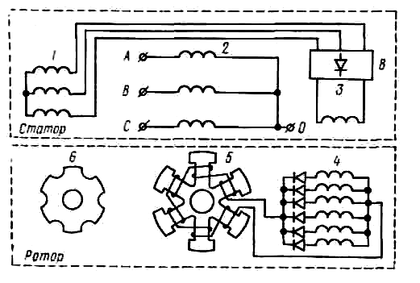
Рис. 2.6. Электрическая схема внутренних соединений генератора типа ГТ.
Синхронные генераторы, как и генераторы постоянного тока, имеют закрытое исполнение, фланцевое или, с помощью быстросъёмного хомутика, крепление и систему охлаждения. Генераторы могут длительно отдавать в сеть номинальную мощность лишь при условии их охлаждения, которое осуществляется воздушной, испарительной или комбинированной системами охлаждения. Используемые в настоящее время на невысотных, дозвуковых самолетах генераторы охлаждаются путем продува через них встречного потока воздуха. Типичная схема воздушного охлаждения авиационного генератора постоянного тока показана на рис. 2.7.
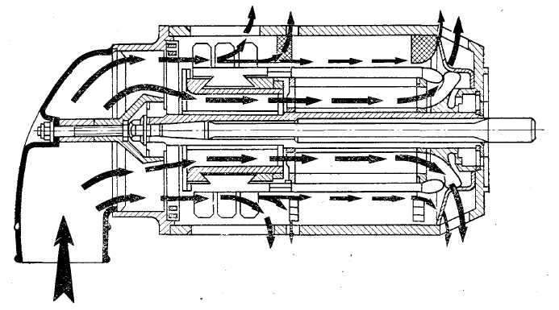
Рис. 2.7. Схема воздушного охлаждения авиационного генератора.
Холодный воздух, поступающий в генератор, обтекает нагретые части коллектора, щеткодержателей, якоря и обмоток, отбирает у них выделяемое тепло и уносит его наружу. Воздух поступает в генератор через входной патрубок и разветвляется по трем направлениям. Основная его часть направляется через каналы имеющиеся внутри коллектора и железа якоря и выбрасывается через окна, размещенные в корпусе со стороны привода, Другая часть воздуха проходит над коллектором, обтекает его и щеткодержатели со щетками и выходит через отверстия, имеющиеся в корпусе над коллектором. Остальная часть воздуха проходит вдоль корпуса между якорем и полюсами и выходит наружу через окна в корпусе со стороны привода.
Преимуществом системы принудительного охлаждения является высокая эффективность. Недостаток ее состоит в том, что в генератор могут попадать пыль, пары воды и масла, что уменьшает надежность его работы, а также то, что на земле и при взлете нельзя получить от генератора полную мощность из-за малого количества проходящего через него охлаждающего воздуха.
При испарительной системе охлаждения отвод тепла от генератора происходит за счет испарения жидкости (обычно спиртоводяной смеси), подаваемой через форсунки во внутреннюю полость генератора.
В комбинированных системах охлаждения до скорости полета соответствующей числу М≈1,5, осуществляется охлаждение генератора воздухом. При числе М≥1,5, вследствие слабой эффективности воздушной системы охлаждения, из-за повышения температуры заторможенного потока воздуха, используется испарительная система охлаждения.
На рис. 2.8 приведена схема с масляным циркуляционным охлаждением генератора переменного тока, которая в настоящее время является наиболее эффективной. Генератор охлаждается маслом, поступающим из масляной системы гидропривода генератора. Этот “хладагент” имеет на входе в генератор температуру +165 °С и давление 80 атм. Так называемая циркуляционная система охлаждения предусматривает циркуляцию масла по каналам 2 статора, переход в ротор, циркуляцию в роторе, возврат в статор и обратно в общую с приводом постоянной частоты вращения систему маслоснабжения. Весьма сложными для выполнения оказались в этом случае узлы жидкой смазки подшипников и их уплотнение 1 в генераторе. Они должны обеспечивать изоляцию высокочастотного (8000 об/мин) генератора от масла, имеющего высокую температуру и подаваемого под большим давлением. Такие уплотнения в настоящее время имеются.
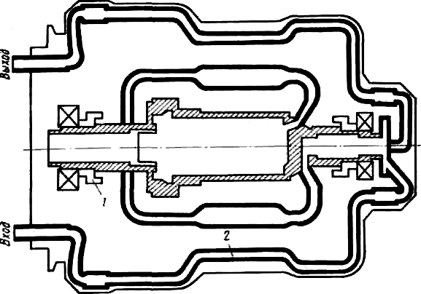
Рис. 2.8. Генератор переменного тока с масляным циркуляционным охлаждением: 1 – уплотнения; 2 – каналы охлаждения.
Генератор мощностью в 60 кВ∙А с масляным циркуляционным охлаждением имеет массу 41 кг, то есть примерно 0,7 кг/кВ А. Это является большим достижением в самолётном генераторостроении.
Охлаждение генератора на земле при работающем авиадвигателе производится путем обдува вентилятором, насаженным на конец вала. При наличии только самовентиляции с генератора можно снять не более 30 % номинальной мощности.
2.3. Приводи постійної частоти обертання синхронних генераторів

В СЭС переменного тока для получения стабильной частоты генераторов, приводимых во вращение от авиадвигателей, между валами двигателей и генераторов устанавливаются специальные устройства, называемые передачами или приводами постоянной частоты вращения (ППЧВ).
В качестве ППЧВ, преобразующих переменную частоту вращения авиадвигателя в постоянную, на выходном валу привода, от которого приводится генератор, используются: механические, гидромеханические, турбомеханические и электромеханические устройства. Эти устройства применяются в системах двух типов:
– ППЧВ прямого действия с полным преобразованием энергии — когда преобразуется вся мощность, забираемая с вала авиадвигателя;
– дифференциальные ППЧВ – когда преобразуется только часть мощности, пропорциональная разности частот вращения валов авиадвигателя и генератора Δn.
В подавляющем большинстве случаев используются дифференциальные системы ППЧВ (рис. 2.9).
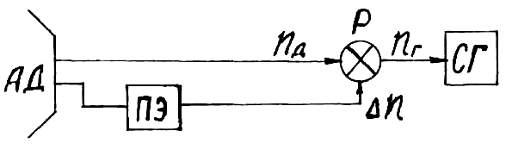
Рис. 2.9. Структурная схема дифференциального ППЧВ.
На один вход дифференциального (суммирующего) механического редуктора Р энергия поступает непосредственно от авиационного двигателя АД. На другой – от преобразователя энергии ПЭ, выходной вал которого вращается с частотой Δn. При этом на выходе редуктора:
n_{г} = n_{д} + Δn = const,
где n_{г} - частота вращения вала синхронного генератора СГ; n_{д} - частота вращения авиадвигателя, приведенная к валу генератора.
Дифференциальные ППЧВ могут быть нереверсивными и реверсивными. В нереверсивном дифференциальном ППЧВ (рис. 2.10) добавка частоты вращения Δn при изменении частоты вращения авиадвигателя n_{д} не меняет знака (чаще всего остается положительной, то есть n_{д} < n_{г}).
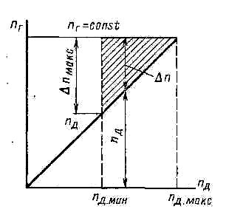
Рис. 2.10. Характеристики нереверсивного дифференциального ППЧВ.
В реверсивных приводах (рис. 2.11) добавка Δn может быть как положительной, так и отрицательной.
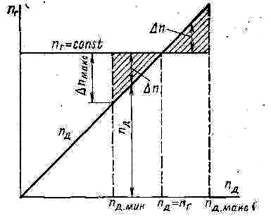
Рис. 2.11. Характеристики реверсивного дифференциального ППЧВ.
Если все члены уравнения n_{г} = n_{д} + Δn умножить на момент генератора М_{г}, то получим уравнение мощности
Р_{г} = Р_{д} + ΔР.
Величина добавки ΔР определяет размеры ППЧВ и его КПД, поскольку непосредственная передача мощности Р_{д} имеет место при высоком КПД и малых размерах механического редуктора Р.
Величина ΔР зависит от мощности генератора Р_{г} и диапазона частот вращения двигателя k = n_{д макс} / n_{д мин}:
ΔР = Р_{г} - Р_{д} = Р_{г} (1 - n_{д} / n_{г}).
Для большинства самолетов k = 1,8÷2,5. Если принять k = 2, то для нереверсивного ППЧВ ∆Р_{макс1} = 0,5Р_{г}, а для реверсивного ППЧВ ∆Р_{макс2} = 0,33Р_{г}, то есть в полтора раза меньше. Следовательно, в реверсивном приводе меньше будут размеры привода и выше его КПД. Именно поэтому реверсивные приводы, хотя конструктивно и более сложные, имеют преимущественное применение.
Гидромеханический дифференциальный привод (рис. 2.12) состоит из гидронасоса Г-Н, производительность которого можно регулировать, и гидродвигателя Г-Д. Большая часть мощности передается на вал генератора непосредственно от авиадвигателя АД, а меньшая часть — через гидромеханический привод.
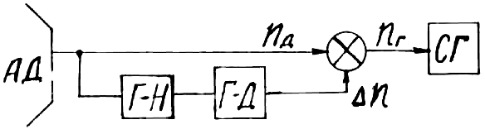
Рис. 2.12. Структурная схема гидромеханического ППЧВ.
При малых частотах вращения вала авиадвигателя п_{д} гидродвигатель вращается с частотой Δп так, что n_{г} = n_{д} + Δn. При больших частотах вращения вала авиадвигателя гидродвигатель переходит в режим гидронасоса, его ротор изменяет направление вращения на обратное, n_{г} = n_{д} - Δn, и часть мощности возвращается на вал авиадвигателя обратно через гидравлическую передачу. КПД гидромеханических приводов составляет 85 – 90 %.
Турбомеханический дифференциальный ППЧВ (рис. 2.13) состоит из активной осевой турбины 1, дифференциального редуктора 4 и системы регулирования.
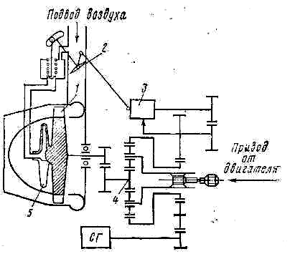
Рис. 2.13. Структурная схема турбомеханического ППЧВ.
Стабильность частоты вращения генератора поддерживается центробежным регулятором 3, чувствительный элемент которого приводится во вращение с частотой, пропорциональной частоте вращения ротора генератора СГ.
При отклонении частоты вращения ротора СГ от заданного значения регулятор поворачивает заслонку 2, стоящую на входе в турбину, и изменяет расход воздуха, проходящего через нее. Воздух отбирается от авиадвигателя за одной из ступеней компрессора. Поддержание постоянной частоты вращения вала генератора, получающего основную долю мощности от вала авиадвигателя, осуществляется турбиной, которая через дифференциальный редуктор подкручивает ротор СГ.
Примером дифференциального турбомеханического ППЧВ являются приводы ППО-30КП, ППО-62, ППО-40 и т.д. КПД таких приводов составляет 60 – 70%.
На рис. 2.14 приведена принципиальная схема электромеханического дифференциального ППЧВ “Супер Оксивар” французской фирмы “Оксилек - Коломб”.
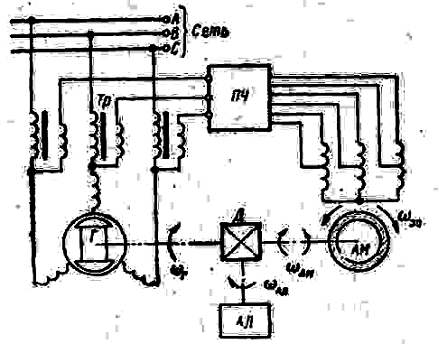
Рис. 2.15. Структурная схема электромеханического ППЧВ.
В этом ППЧВ дифференциальный редуктор (дифференциал) Д имеет два входных вала:
- один вал вращается от авиадвигателя АД с угловой скоростью ω_{АД};
- второй вал соединён с многополюсной асинхронной машиной АМ, может вращаться с различной угловой скоростью ω_{АМ} и в разные стороны.
Выходной вал дифференциала Д соединён с валом генератора Г и вращается с угловой скоростью ω_{Г}. Асинхронная машина АМ питается переменным трехфазным током от генератора Г через полупроводниковый преобразователь частоты ПЧ. Электромагнитное поле АМ, создаваемое этим током, может вращаться с различной угловой скоростью ω_{ЭП} и в разные стороны.
Управление частотой и направлением вращения асинхронной машины производится по сигналам преобразователя частоты ПЧ путем переключения числа пар полюсов АМ и таким образом, чтобы при любом изменении ω_{АД} частота вращения выходного вала ω_{Г}, соединённого с валом генератора, оставалась постоянной, то есть
ω_{Г} = ω_{АД} ± ω_{АМ} = const.
Чтобы получить меньшие потери в асинхронной машине, которые растут с увеличением скольжения, обмотка машины выполняется с переключением пар полюсов и с обеспечением реверса вращения электромагнитного поля машины. Управление переключением пар полюсов в асинхронной машине и реверсом вращения поля производится полупроводниковым преобразователем ПЧ.
Асинхронная машина работает при малых частотах вращения авиадвигателя (ω_{АД} < ω_{Г}) как асинхронный двигатель, при этом частоты вращения авиадвигателя и асинхронной машины в редукторе складываются. Асинхронный двигатель работает с меньшим числом полюсов при меньшей частоте вращения авиадвигателя и с большим числом полюсов при большей частоте вращения. При частоте вращения авиадвигателя, близкой к синхронной (ω_{АД} ≈ ω_{Г}), по обмоткам асинхронного двигателя протекает постоянный ток, частота вращения электромагнитного поля будет равна нулю и АМ работает в режиме электромагнитного тормоза.
При частоте вращения авиадвигателя, большей синхронной частоты вращения генератора (ω_{АД} > ω_{Г}), асинхронная машина работает в режиме асинхронного генератора. При этом меняется направление вращения электромагнитного поля машины (частоты вращения авиадвигателя и асинхронной машины вычитаются в редукторе); в зависимости от разности скоростей ω_{АД} и ω_{Г} производится переключение числа пар полюсов.
Максимальная мощность асинхронной машины зависит от диапазона частоты вращения авиадвигателя и мощности генератора.
Преобразователь частоты ПЧ подключается к шинам генератора через трансформатор Тр, который обеспечивает питание асинхронной машины при коротком замыкании в сети, питаемой от генератора. Он же является фильтром для обеспечения синусоидальности напряжения в электросети при включенном преобразователе, представляющем собой нелинейную нагрузку.
К достоинствам электромеханического ППЧВ относятся простота конструкции, однородность среды (в приводе нет гидросистем и турбосистем), высокая надежность, малые масса и габариты.
Наиболее совершенной конструкцией ППЧВ является так называемый интегральный гидромеханический (электромеханический) дифференциальный привод, в котором генератор и привод выполняются как один совмещенный агрегат переменного тока стабильной частоты с общими подшипниками и системой масляного охлаждения. Например: ГП-21, ГП-23, ГП-25, ГП-27 и т.д.Удельная масса таких приводов достигает 0,8 кг/кВ·А.

